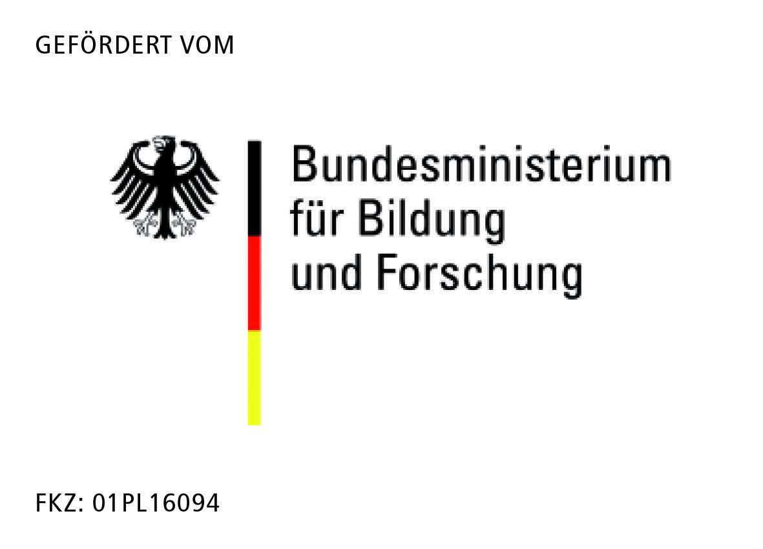
KomFö 2017

1. Projekttitel

2. Kurze Beschreibung des Projektes

3. Didaktische Einordnung

4. Zielgruppe
Wo ist das Projekt verankert?
FB/Studiengang

5. Was ist das Ziel?
Welcher Problembereich soll verbessert werden?

6. Was konkret wird entwickelt?
Welche Produkte liegen am Ende des Projekts vor?

7. Welche Ergebnisse werden erwartet?

8. Wie wird die Nachhaltigkeit des Projekts gesichert?

9. Welche finanziellen Mittel werden beantragt?
Werkvertrag und/oder studentischer/wissenschaftlicher Hilfskraftvertrag
z.B.
Werkvertrag: 33 h à 30€/h =990 €/Monat x 3,5 Monate: 3465,00 €
1 HiWi(BA)-Vertrag: 35 h à 12,29 €/h(brutto) x 3,5 Monate: 1505,53 €
Gesamt: 4970,53 €

10. Kontakt
(Studierende/r und/oder Lehrende/r der Hochschule Magdeburg-Stendal)
Titel
Vorname und Name
Fachbereich / Institut
E-Mail
Titel
Vorname und Name
Fachbereich / Institut
E-Mail

